关于北京市海淀区唐家岭新城东侧住宅项目（军事科学院唐家岭职工安置住房）捆绑配售方案咨询报告

- 委托方：
军事科学院服务保障中心

- 受托单位：
北京康正宏基房地产评估有限公司

- 报告出具日期：
2025年11月25日

- 报告编号：
康正评字 2025-1-0874-F01KXYJ1号
目录
一、项目概况 3
二、项目核心情况 4
1. 安置住宅用房情况 4
.2 地下储藏室情况 6
.3 地下停车位情况 7
三、分配目的 9
四、分配原则 9
五、分级标准 9
1.住宅分级 9
2.地下储藏室分级 11
3.地下停车位分级 12
六、分配方案 13
六、咨询结论与建议 29
1.咨询结论 29
2.优化建议 29

受军事科学院服务保障中心的委托，我公司对关于北京市海淀区唐家岭新城东侧住宅项目（军事科学院唐家岭职工安置住房）中“住宅、地下储藏室、地下停车位”捆绑配售方案进行了分析与研究，并最终形成了专项咨询报告。

一、项目概况
咨询对象为北京市海淀区唐家岭新城东侧住宅项目，为军事科学院唐家岭职工安置住房工程。根据《估价委托合同补充协议》及委托人介绍，咨询对象所属项目总建设用地面积20674平方米，总建筑物面积为71565.45平方米，其中地上建筑面积为45280.59平方米（住宅含阳台面积为43016.96平方米），地下建筑面积为26284.86平方米。
项目共建设1号、2号、5号、6号共4栋住宅楼，3号和4号共2栋配套服务楼，项目包含共322套住宅用房、346间地下储藏室和382个地下停车位。其中1号楼地上总楼层为10层（其中1单元为6层）；2号楼地上总楼层为10层（其中4、5单元为9层）；5、6号楼地上总楼层均为11层。
项目宗地平面图
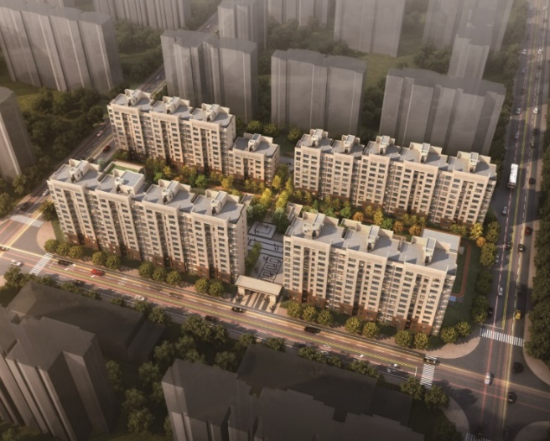
该项目北侧临戎馨园，东侧临唐家岭西一路，南侧临枫叶泉西路，西侧临唐家岭东环路，距地铁16号线（永丰南站）直线距离约3.3公里，区域交通条件较便利。
以咨询对象为圆心，半径1公里范围内有戎馨园、唐家岭新城、万和嘉园、T08小区、T09小区等多个住宅社区，且分布较为集中，居住社区成熟度较好；有U悦生活广场、戎馨园生活超市、鹏旺生活超市等商服设施，综合考虑商业繁华度一般；有中关村公园、航天湖公园等设施，综合考虑自然和人文环境一般。
咨询对象位置图
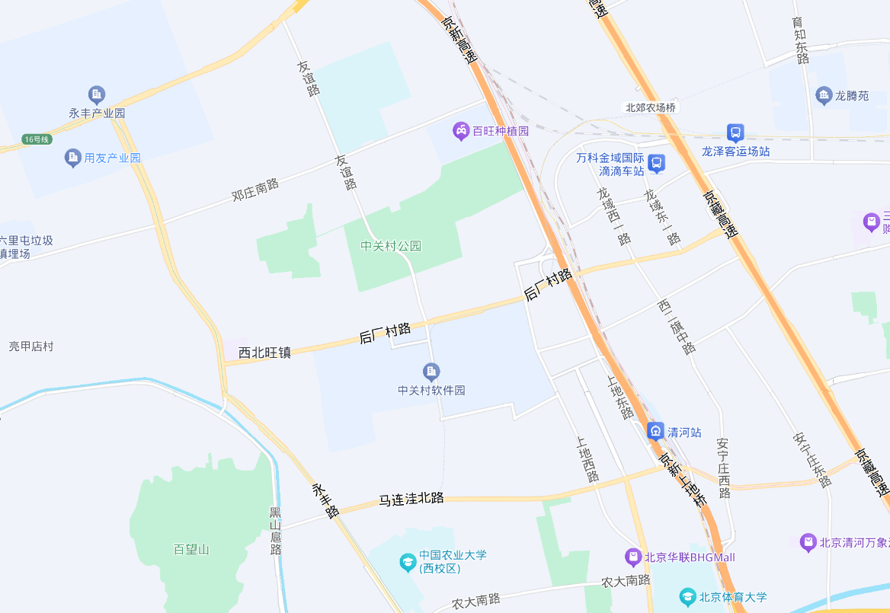
咨询对象

二、项目核心情况

1. 安置住宅用房情况
咨询对象地块共322套住宅用房，共包含 110平方米、140平方米、160平方米三种户型，均为一梯两户、配备电梯。其中110平方米户型共56套、140平方米户型共260套、160平方米户型共6套。
根据评估专业人员实地查勘，咨询对象现状无楼牌号、单元号。根据委托人提供的资料及介绍，设定项目楼宇编号如下图所示（1号楼位于项目西北角，2号楼位于项目东北角，5号楼位于项目西南角，6号楼位于项目东南角）。
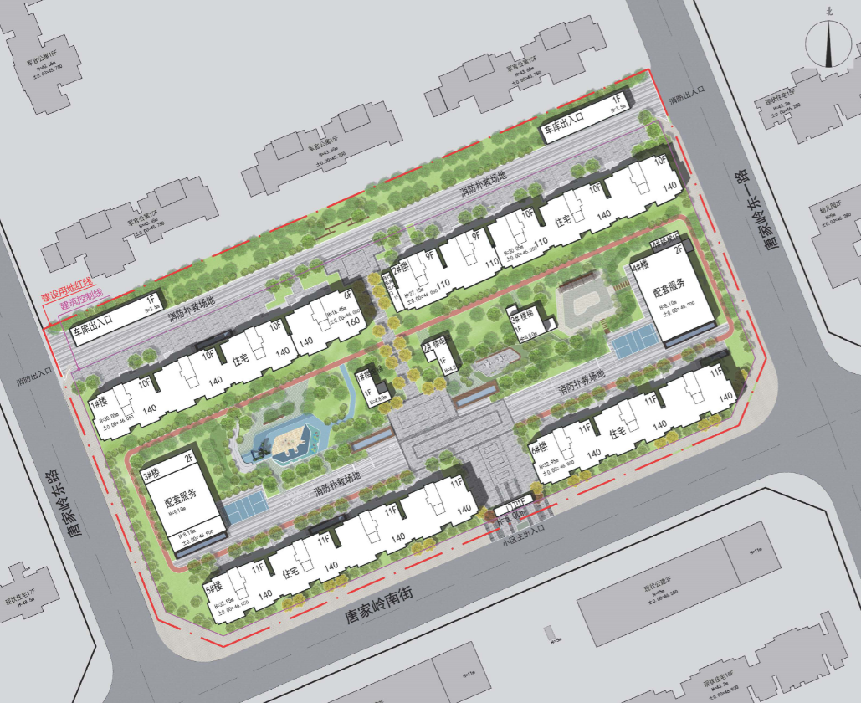
各楼户型情况见下表：
楼号 | 住宅户型 | 数量 | 小计
1号楼 | 160户型 | 6 | 72
1号楼 | 140户型 | 66 | 72
2号楼 | 140户型 | 40 | 96
2号楼 | 110户型 | 56 | 96
5号楼 | 140户型 | 88 | 88
6号楼 | 140户型 | 66 | 66
合计 | —— | —— | 322

户型及单元详细情况见下图：
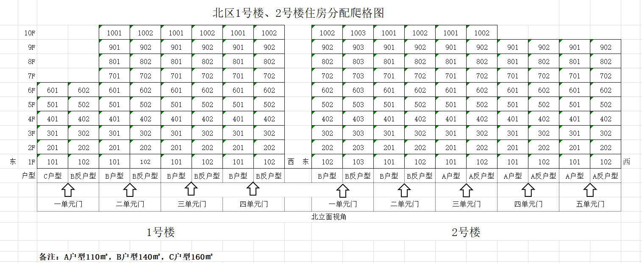

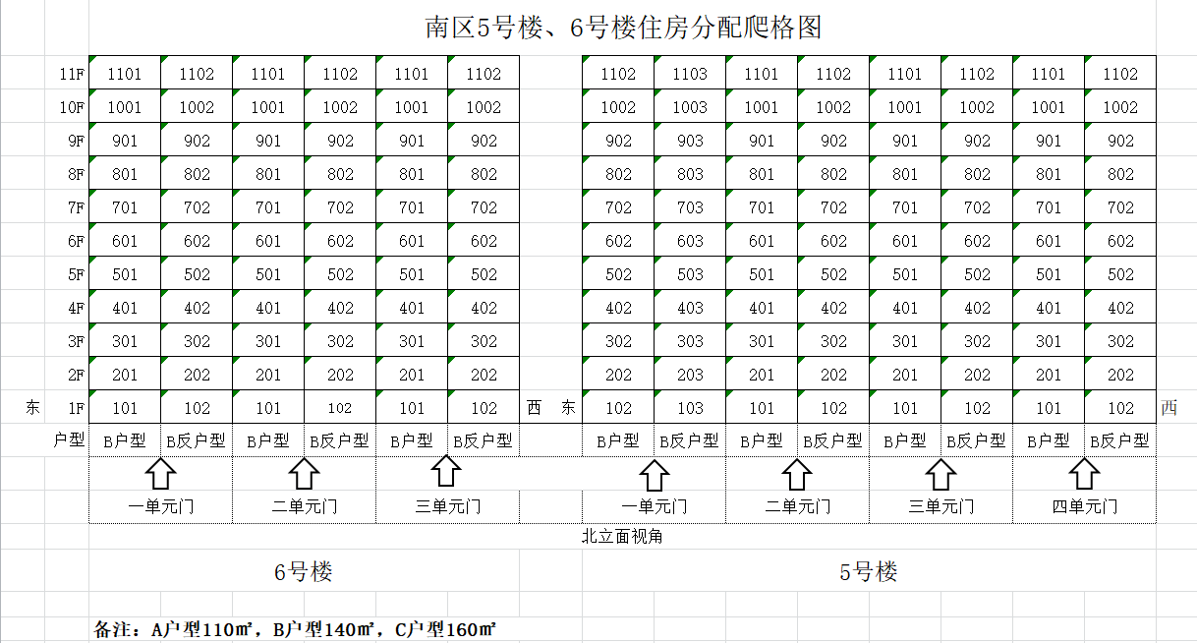

2. 地下储藏室情况
咨询对象地块共346间地下储藏室，位于项目地下1至2层。地下储藏室B1层（即项目地下1层）共173间，地下储藏室B2层（即项目地下2层）共173间。其中：1号楼共108间，地下一层62间，地下二层46间；2号楼共48间均在地下二层，地下一层为自行车库；5号楼共104间，地下一层61间，地下二层43间；6号楼共86间，地下一层50间，地下二层36间。
楼号 | 楼层 | 数量 | 小计
1号楼 | 地下一层 | 62 | 108
1号楼 | 地下二层 | 46 | 108
2号楼 | 地下一层 | —— | 48
2号楼 | 地下二层 | 48 | 48
5号楼 | 地下一层 | 61 | 104
5号楼 | 地下二层 | 43 | 104
6号楼 | 地下一层 | 50 | 86
6号楼 | 地下二层 | 36 | 86
合计 | —— | —— | 346
根据委托人介绍及评估专业人员实地查勘，4栋住宅楼每个单元的电梯均可直达地下储藏室B1层（即项目地下1层）和地下储藏室B2层（即项目地下2层）。
根据委托人提供的《唐家岭地下储藏间面积编号图》、《地下储藏间面积统计表》及评估专业人员实地查勘，截至2025年11月25日现场查勘日，地下储藏室尚未施工完成，没有标注编号，部分储藏室存在有风管、风井等影响空间使用的情况，部分储藏室留有风管口，但设备尚未安装完成。
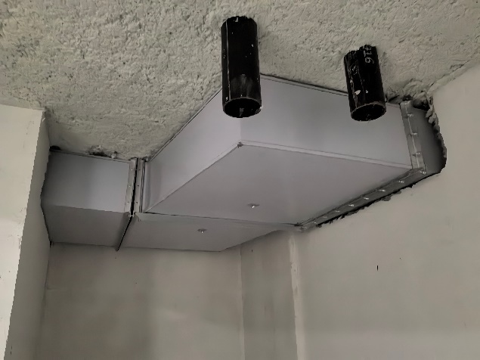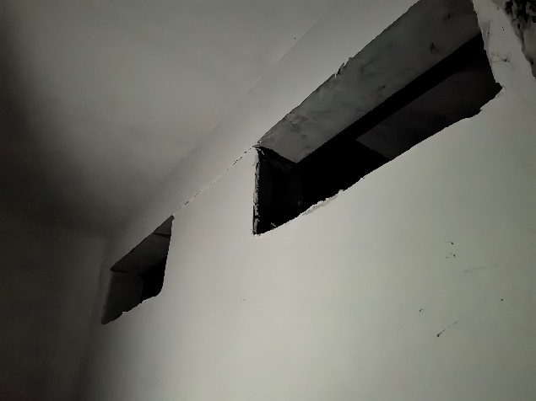

3. 地下停车位情况
咨询对象地块共382个地下停车位，其中普通车位217个、充电桩车位83个、人防车位82个。地下停车位位于项目地下2至3层，地下停车位B1层（即项目地下2层）共195个，地下停车位B2层（即项目地下3层）共187个。地下停车位详细分布情况见下表：
项目 | 车位类型 | 编号 | 备注
地下停车位B1层（即项目地下2层） | 充电桩车位 | 编号为C001~C083，共83个 | 包括4个无障碍车位C015、C020、C034、C066
地下停车位B1层（即项目地下2层） | 普通车位 | 编号为A001~A112，共112个 | 包括4个无障碍车位A011、A092、A109、A112
地下停车位B2层（即项目地下3层） | 普通车位 | 编号为A113~A217，共105个
地下停车位B2层（即项目地下3层） | 人防车位 | 编号为R001~R082，共82个
合计 | —— | 382 | ——
根据评估专业人员实地查勘，4栋住宅楼每个单元的电梯可直达地下停车位B1层（即项目地下2层），但无法直达地下停车位B2层（即项目地下3层），可从地下停车位B1层（即项目地下2层）换乘东西两侧3号和4号配套服务楼电梯或从中间楼梯到达地下停车位B2层（即项目地下3层）。
根据委托人提供的《唐家岭车位编号图》、《车位障碍统计》及评估专业人员实地查勘，截至2025年11月25日现场查勘日，地下停车位尚未施工完成，没有划出车位标注编号，部分地下车位存在有临近设备用房房门、临近集水坑、遮挡单元门等可能影响空间使用情况。
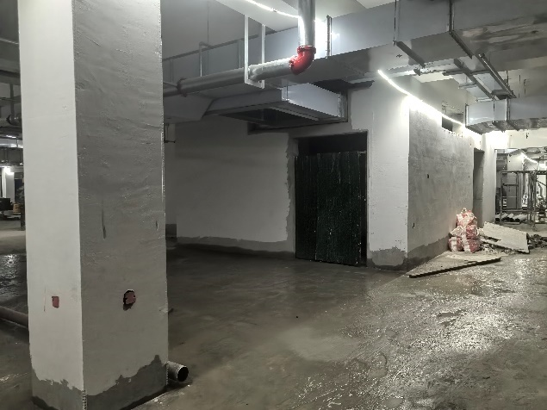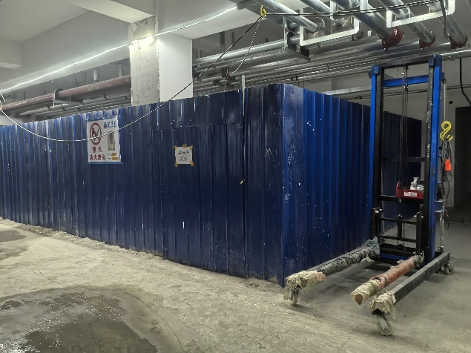

三、分配目的
通过对住宅、仓储、车位进行科学合理的组合匹配，确保每户家庭分配到的资产组合获益性均衡，从而实现分房工作的公平与公正。

四、分配原则
分级组合、交叉搭配原则：“住宅+地下储藏室+地下停车位” 三位一体捆绑配售，通过不同等级资源的科学组合，形成多样化的“资源包”，以满足不同偏好和需求的家庭。
优化均衡原则：通过优化组合，力求让每户家庭最终获得的“住宅+地下储藏室+地下停车位”获益性尽可能相近，来实现最终分配的均衡。
就近就便、优先满足原则：在组合匹配中，优先考虑住宅、仓储、车位之间的空间关系，减少使用距离成本，最大限度实现“就近就便”。
基于上述原则构建一个系统性的、可量化的分配机制。依据住宅、地下储藏室、地下停车位三种不同资源存在的通达性、使用便利性、面积、楼层等方面的差异，同时结合后期管理和使用的便利性、可持续性，将不便于使用的仓储、车位暂不列入本次分配方案，将遴选后的住宅、仓储、车位分别划分为1级、2级、3级。为满足不同家庭的偏好与实际需求，通过“1级、2级、3级交叉搭配”，在组合匹配中，优先考虑“就近就便”的使用原则将住宅、储藏室、车位进行科学合理的组合匹配，最终实现分配到每一组“住宅+地下储藏室+地下停车位”的获益性均衡。

五、分级标准

1.住宅分级
住宅分级考虑的核心因素：楼层因素。
根据《北京市海淀区唐家岭新城东侧4幢住宅楼（军事科学院唐家岭职工安置住房工程）楼层调整系数咨询报告》，咨询对象各楼层系数如下：
1号楼
楼层 |  | 楼层差价系数 |  | 楼层差价系数
10F |  | —— |  | 0.990
9F |  | —— |  | 1.020
8F |  | —— |  | 1.010
7F |  | —— |  | 1.010
6F |  | 0.985 |  | 1.005
5F |  | 1.015 |  | 1.000
4F |  | 1.010 |  | 1.000
3F |  | 1.000 |  | 0.995
2F |  | 1.000 |  | 0.990
1F |  | 0.990 |  | 0.980
 |  | 一单元 |  | 二、三、四单元
2号楼
楼层 | 楼层差价系数 |  | 楼层差价系数
10F | 0.990 |  | ——
9F | 1.020 |  | 0.990
8F | 1.010 |  | 1.020
7F | 1.010 |  | 1.010
6F | 1.005 |  | 1.010
5F | 1.000 |  | 1.005
4F | 1.000 |  | 1.000
3F | 0.995 |  | 0.995
2F | 0.990 |  | 0.990
1F | 0.980 |  | 0.980
 | 一、二、三单元 |  | 四、五单元

5号楼
楼层 |  | 楼层差价系数
11F |  | 0.990
10F |  | 1.020
9F |  | 1.015
8F |  | 1.010
7F |  | 1.005
6F |  | 1.000
5F |  | 1.000
4F |  | 0.995
3F |  | 0.995
2F |  | 0.990
1F |  | 0.980
 |  | 一、二、三、四单元
6号楼
楼层 | 楼层差价系数
11F | 0.990
10F | 1.020
9F | 1.015
8F | 1.010
7F | 1.005
6F | 1.000
5F | 1.000
4F | 0.995
3F | 0.995
2F | 0.990
1F | 0.980
 | 一、二、三单元

根据上述各楼层差价系数，分级情况见下表：
项目 | 分级原则 | 楼层情况 | 各楼数量
1级 | 楼层系数大于1.005 | 总楼层6层中的4、5层  总楼层10层中的7、8、9层  总楼层11层中的8、9、10层 | 94（其中1号楼22套、2号楼30套、5号楼24套、6号楼18套）
2级 | 楼层系数大于等于1，小于等于1.005 | 总楼层6层中的2、3层  总楼层10层中的4、5、6层  总楼层11层中的5、6、7层 | 90（其中1号楼22套、2号楼26套、5号楼24套、6号楼18套）
3级 | 楼层系数小于1 | 总楼层6层中的1、6层  总楼层10层中的1、2、3、10层  总楼层11层中的1、2、3、4、11层 | 138（其中1号楼28套、2号楼40套、5号楼40套、6号楼30套）
合计 | —— | —— | 322

2.地下储藏室分级
根据委托人介绍及评估专业人员实地查勘，咨询对象地下储藏室位于地下1至2层，每个单元的电梯均可直达，且所有储藏室均无采光，使用面积自3.58平方米至17.44平方米不等，部分储藏间为L型。
地下储藏室分级考虑的核心因素：面积因素。
地下储藏室分级情况见下表：
项目 | 分级原则 | 各楼数量 | 备注
1级 | 使用面积在7-10平方米之间 | 85（其中1号楼20间、2号楼21间、5号楼23间、6号楼21间） | 其中使用面积小于4平方米共5间、大于17平米共2间未参与分配；部分储藏室存在有风管、风井等影响空间使用的情况
2级 | 使用面积在5.5-7平方米之间 | 129（其中1号楼40间、2号楼12间、5号楼41间、6号楼36间） | 其中使用面积小于4平方米共5间、大于17平米共2间未参与分配；部分储藏室存在有风管、风井等影响空间使用的情况
3级 | 使用面积在4-5.5平方米之间 | 125（其中1号楼44间、2号楼12间、5号楼40间、6号楼29间） | 其中使用面积小于4平方米共5间、大于17平米共2间未参与分配；部分储藏室存在有风管、风井等影响空间使用的情况
合计 | —— | 339

3.地下停车位分级
根据委托人介绍及评估专业人员实地查勘，咨询对象地块共382个地下停车位，共包含普通车位217个、充电桩车位83个、人防车位82个，4栋住宅楼每个单元的电梯可直达地下停车位B1层（即项目地下2层），但无法直达地下停车位B2层（即项目地下3层）。根据委托人介绍，8个无障碍车位（编号C015、C020、C034、C066、A011、A092、A109、A112）不参与分配，地下停车位B2层（即项目地下3层）预留的30个车位（编号A127-A134、R001-R0022）不参与分配。
地下停车位分级考虑的核心因素：是否配备充电桩、通达性。
地下停车位分级情况见下表：
项目 | 分级核心因素 | 各楼数量 | 备注
1级 | 车位配备充电桩；  位于地下停车位B1层（即项目地下2层）； | 充电桩车位共79个 | 其中8个无障碍车位（含4个充电桩车位）；预留30个车位；1个风机房外开门影响车位（编号A033）未参与分配。
2级 | 车位不配备充电桩；  位于地下停车位B1层（即项目地下2层）； | 普通车位共107个 | 其中8个无障碍车位（含4个充电桩车位）；预留30个车位；1个风机房外开门影响车位（编号A033）未参与分配。
3级 | 车位不配备充电桩；  位于地下停车位B2层（即项目地下3层）； | 普通车位97个、人防车位60个 | 其中8个无障碍车位（含4个充电桩车位）；预留30个车位；1个风机房外开门影响车位（编号A033）未参与分配。
合计 | —— | 343

六、分配方案
根据委托人介绍及评估专业人员实地查勘，咨询对象在“住宅+地下储藏室+地下停车位”捆绑配售过程中存在影响特殊因素如下：
1. 2号住宅楼共96套住宅用房，但2号楼共48间地下储藏间（其中使用面积小于4平方米共2间、大于17平米共1间不参与分配），可分配地下储藏间仅45间，需与1、5、6号住宅楼可分配地下储藏间进行捆绑配售。
2. 咨询项目共322套住宅用房，但地下停车位B1层（即项目地下2层）共186个可分配地下停车位，有136套住宅需与地下停车位B2层（即项目地下3层）可分配地下停车位进行捆绑配售。
3. 根据委托人提供的《唐家岭地下储藏间面积编号图》、《地下储藏间面积统计表》及评估专业人员实地查勘，截至2025年11月25日现场查勘日，部分储藏室存在有风管、风井等影响空间使用的情况，部分储藏室留有风管口，设备尚未安装完成，储藏间实际影响使用情况现无法确认，已在分配表中进行提醒备注。
4. 根据委托人提供的《唐家岭车位编号图》、《车位障碍统计》及评估专业人员实地查勘，截至2025年11月25日现场查勘日，部分地下车位存在有临近设备用房房门、临近集水坑、遮挡单元门等可能影响空间使用情况，由于咨询对象现场正在施工，存在遮挡，车位实际使用情况无法判断，本次以委托人提供的《车位障碍统计》为准，并在分配表中进行提醒备注。
基于上述特殊影响因素，在满足不同家庭的偏好与实际需求，通过“1级、2级、3级交叉搭配”，在组合匹配中，优先考虑“就近就便”的使用原则，我们制定了以下两种方案：
分配结果如下：

序号 | 楼号 | 单元 | 房号 | 建筑面积（m²） | 地下停车位 |  | 地下储藏室 |  |  |  | 备注
 |  |  |  |  | 位置 | 编号 | 楼号 | 位置 | 编号 | 建筑面积（m²） | 备注
1 | 1# | 1 | 101 | 160 | 负一层 | A029 | 1 | 负一层 | 1-B1-62 | 9.56
2 | 1# | 1 | 102 | 140 | 负一层 | A012 | 1 | 负一层 | 1-B1-53 | 7.43
3 | 1# | 1 | 201 | 160 | 负一层 | A027 | 1 | 负一层 | 1-B1-59 | 9.4
4 | 1# | 1 | 202 | 140 | 负一层 | A010 | 1 | 负一层 | 1-B1-49 | 7.13 | 车位遮挡三分之一单元门
5 | 1# | 1 | 301 | 160 | 负一层 | A028 | 1 | 负一层 | 1-B1-54 | 7.5
6 | 1# | 1 | 302 | 140 | 负一层 | A009 | 1 | 负一层 | 1-B1-60 | 6.1 | 储藏室留有风管口，尚未安装完成
7 | 1# | 1 | 401 | 160 | 负一层 | A031 | 1 | 负一层 | 1-B1-61 | 7.06
8 | 1# | 1 | 402 | 140 | 负二层 | A149 | 1 | 负一层 | 1-B1-52 | 6.55
9 | 1# | 1 | 501 | 160 | 负一层 | A032 | 1 | 负一层 | 1-B1-57 | 7.08
10 | 1# | 1 | 502 | 140 | 负二层 | A150 | 1 | 负一层 | 1-B1-55 | 10.13
11 | 1# | 1 | 601 | 160 | 负一层 | A030 | 1 | 负一层 | 1-B1-58 | 9.28
12 | 1# | 1 | 602 | 140 | 负一层 | A045 | 1 | 负一层 | 1-B1-56 | 7.88
13 | 1# | 2 | 101 | 140 | 负一层 | A007 | 1 | 负一层 | 1-B1-44 | 6.34 | 车位遮挡半个单元门
14 | 1# | 2 | 102 | 140 | 负一层 | A008 | 1 | 负一层 | 1-B1-26 | 7.13
15 | 1# | 2 | 201 | 140 | 负一层 | A005 | 1 | 负一层 | 1-B1-38 | 6.35
16 | 1# | 2 | 202 | 140 | 负一层 | A006 | 1 | 负一层 | 1-B1-48 | 5.74
17 | 1# | 2 | 301 | 140 | 负一层 | A025 | 1 | 负一层 | 1-B1-39 | 5.71
18 | 1# | 2 | 302 | 140 | 负一层 | A026 | 1 | 负一层 | 1-B1-51 | 6.35
19 | 1# | 2 | 401 | 140 | 负一层 | A041 | 1 | 负一层 | 1-B1-47 | 5.53
20 | 1# | 2 | 402 | 140 | 负一层 | A042 | 1 | 负一层 | 1-B1-50 | 4.95
21 | 1# | 2 | 501 | 140 | 负二层 | A145 | 1 | 负一层 | 1-B1-45 | 4.95
22 | 1# | 2 | 502 | 140 | 负二层 | A146 | 1 | 负一层 | 1-B1-37 | 4.95 | 车位遮挡防火门
23 | 1# | 2 | 601 | 140 | 负二层 | A147 | 1 | 负一层 | 1-B1-35 | 10.13
24 | 1# | 2 | 602 | 140 | 负二层 | A148 | 1 | 负一层 | 1-B1-42 | 9.1
25 | 1# | 2 | 701 | 140 | 负二层 | A161 | 1 | 负一层 | 1-B1-46 | 8.9
26 | 1# | 2 | 702 | 140 | 负二层 | A162 | 1 | 负一层 | 1-B1-32 | 8.12 | 储藏室有风管、风井，尺寸两部分构成：  1、长176厘米×宽146厘米×高30厘米  2、长85厘米×宽48厘米×高30厘米
27 | 1# | 2 | 801 | 140 | 负二层 | A163 | 1 | 负一层 | 1-B1-36 | 7.8
28 | 1# | 2 | 802 | 140 | 负二层 | A164 | 1 | 负一层 | 1-B1-41 | 7.43
29 | 1# | 2 | 901 | 140 | 负二层 | A165 | 1 | 负一层 | 1-B1-34 | 7.5
30 | 1# | 2 | 902 | 140 | 负二层 | A166 | 1 | 负一层 | 1-B1-40 | 7.5
31 | 1# | 2 | 1001 | 140 | 负一层 | A043 | 1 | 负一层 | 1-B1-33 | 7.13
32 | 1# | 2 | 1002 | 140 | 负一层 | A044 | 1 | 负一层 | 1-B1-43 | 6.55
33 | 1# | 3 | 101 | 140 | 负一层 | A003 | 1 | 负一层 | 1-B1-17 | 7.13
34 | 1# | 3 | 102 | 140 | 负一层 | A004 | 1 | 负一层 | 1-B1-20 | 6.55
35 | 1# | 3 | 201 | 140 | 负一层 | A021 | 1 | 负一层 | 1-B1-07 | 7.5
36 | 1# | 3 | 202 | 140 | 负一层 | A022 | 1 | 负一层 | 1-B1-09 | 7.5
37 | 1# | 3 | 301 | 140 | 负一层 | A023 | 1 | 负一层 | 1-B1-13 | 7.5
38 | 1# | 3 | 302 | 140 | 负一层 | A024 | 1 | 负二层 | 1-B2-10 | 6.34
39 | 1# | 3 | 401 | 140 | 负一层 | A037 | 1 | 负一层 | 1-B1-12 | 6.34
40 | 1# | 3 | 402 | 140 | 负一层 | A038 | 1 | 负一层 | 1-B1-15 | 5.53
41 | 1# | 3 | 501 | 140 | 负二层 | A136 | 1 | 负二层 | 1-B2-09 | 4.95
42 | 1# | 3 | 502 | 140 | 负二层 | A137 | 1 | 负一层 | 1-B1-21 | 4.95
43 | 1# | 3 | 601 | 140 | 负二层 | A121 | 1 | 负一层 | 1-B1-31 | 11.32
44 | 1# | 3 | 602 | 140 | 负二层 | A122 | 1 | 负一层 | 1-B1-24 | 10.13
45 | 1# | 3 | 701 | 140 | 负二层 | A138 | 1 | 负一层 | 1-B1-27 | 9.1
46 | 1# | 3 | 702 | 140 | 负二层 | A139 | 1 | 负一层 | 1-B1-30 | 8.14
47 | 1# | 3 | 801 | 140 | 负二层 | A119 | 1 | 负一层 | 1-B1-22 | 7.43
48 | 1# | 3 | 802 | 140 | 负二层 | A120 | 1 | 负一层 | 1-B1-28 | 7.8
49 | 1# | 3 | 901 | 140 | 负二层 | A117 | 1 | 负一层 | 1-B1-23 | 7.5
50 | 1# | 3 | 902 | 140 | 负二层 | A118 | 1 | 负一层 | 1-B1-25 | 7.5 | 储藏室有墙体占用，尺寸长380厘米×宽43厘米×高87厘米
51 | 1# | 3 | 1001 | 140 | 负一层 | A061 | 1 | 负一层 | 1-B1-29 | 6.55
52 | 1# | 3 | 1002 | 140 | 负一层 | A062 | 1 | 负一层 | 1-B1-19 | 6.35
53 | 1# | 4 | 101 | 140 | 负一层 | A001 | 1 | 负一层 | 1-B1-06 | 7.8
54 | 1# | 4 | 102 | 140 | 负一层 | A002 | 1 | 负一层 | 1-B1-10 | 7.43
55 | 1# | 4 | 201 | 140 | 负一层 | A019 | 1 | 负一层 | 1-B1-05 | 7.08
56 | 1# | 4 | 202 | 140 | 负一层 | A020 | 1 | 负一层 | 1-B1-02 | 6.55
57 | 1# | 4 | 301 | 140 | 负一层 | A035 | 1 | 负一层 | 1-B1-01 | 7.43
58 | 1# | 4 | 302 | 140 | 负一层 | A036 | 1 | 负二层 | 1-B2-13 | 7.8
59 | 1# | 4 | 401 | 140 | 负一层 | A059 | 1 | 负一层 | 1-B1-11 | 4.95
60 | 1# | 4 | 402 | 140 | 负一层 | A060 | 1 | 负一层 | 1-B1-03 | 4.95 | 储藏室留有风管口，尚未安装完成
61 | 1# | 4 | 501 | 140 | 负二层 | A151 | 1 | 负二层 | 1-B2-06 | 10.13
62 | 1# | 4 | 502 | 140 | 负二层 | A135 | 1 | 负一层 | 1-B1-08 | 10.13
63 | 1# | 4 | 601 | 140 | 负二层 | A153 | 1 | 负二层 | 1-B2-14 | 9.1
64 | 1# | 4 | 602 | 140 | 负二层 | A154 | 1 | 负一层 | 1-B1-16 | 9.1
65 | 1# | 4 | 701 | 140 | 负二层 | A155 | 1 | 负二层 | 1-B2-02 | 9.04 | 储藏室有风管、风井，尺寸两部分构成：  1、长176厘米×宽146厘米×高30厘米  2、长85厘米×宽48厘米×高30厘米
66 | 1# | 4 | 702 | 140 | 负二层 | A156 | 1 | 负一层 | 1-B1-04 | 9.04 | 储藏室有风管、风井，已安装，尺寸长218厘米×宽85厘米×高30厘米
67 | 1# | 4 | 801 | 140 | 负二层 | R027 | 1 | 负二层 | 1-B2-12 | 8.9
68 | 1# | 4 | 802 | 140 | 负二层 | A158 | 1 | 负一层 | 1-B1-14 | 8.9
69 | 1# | 4 | 901 | 140 | 负二层 | A159 | 1 | 负二层 | 1-B2-01 | 8.4 | 储藏室留有风管口，尚未安装完成
70 | 1# | 4 | 902 | 140 | 负二层 | A160 | 1 | 负一层 | 1-B1-18 | 8.12 | 储藏室有风管、风井，尺寸两部分构成：  1、长176厘米×宽146厘米×高30厘米  2、长85厘米×宽48厘米×高30厘米
71 | 1# | 4 | 1001 | 140 | 负一层 | A039 | 1 | 负二层 | 1-B2-05 | 7.8
72 | 1# | 4 | 1002 | 140 | 负一层 | A058 | 1 | 负二层 | 1-B2-08 | 7.43
73 | 2# | 1 | 101 | 140 | 负一层 | C050 | 2 | 负二层 | 2-B2-42 | 7.5
74 | 2# | 1 | 102 | 140 | 负一层 | C051 | 2 | 负二层 | 2-B2-44 | 7.5
75 | 2# | 1 | 201 | 140 | 负一层 | C032 | 6 | 负二层 | 6-B2-26 | 10.13
76 | 2# | 1 | 202 | 140 | 负一层 | C027 | 6 | 负二层 | 6-B2-23 | 9.1 | 车位遮挡楼梯门
77 | 2# | 1 | 301 | 140 | 负一层 | C028 | 6 | 负二层 | 6-B2-34 | 9.05 | 储藏室留有风管口，尚未安装完成
78 | 2# | 1 | 302 | 140 | 负一层 | C029 | 6 | 负二层 | 6-B2-30 | 8.9
79 | 2# | 1 | 401 | 140 | 负一层 | C030 | 6 | 负二层 | 6-B2-36 | 8.4 | 储藏室留有风管口，尚未安装完成
80 | 2# | 1 | 402 | 140 | 负一层 | C031 | 6 | 负二层 | 6-B2-27 | 7.43 | 车位遮挡防火门
81 | 2# | 1 | 501 | 140 | 负一层 | A106 | 2 | 负二层 | 2-B2-36 | 5.53
82 | 2# | 1 | 502 | 140 | 负一层 | A107 | 2 | 负二层 | 2-B2-29 | 5.4
83 | 2# | 1 | 601 | 140 | 负一层 | C058 | 2 | 负二层 | 2-B2-38 | 6.34
84 | 2# | 1 | 602 | 140 | 负一层 | C059 | 2 | 负二层 | 2-B2-40 | 4.95
85 | 2# | 1 | 701 | 140 | 负二层 | R028 | 6 | 负二层 | 6-B2-32 | 7.5
86 | 2# | 1 | 702 | 140 | 负二层 | R029 | 6 | 负二层 | 6-B2-33 | 7.1 | 车位侧后面有集水坑
87 | 2# | 1 | 801 | 140 | 负二层 | R053 | 2 | 负二层 | 2-B2-46 | 9.04 | 储藏室有风管、风井，已安装，尺寸长216厘米×宽110厘米×高35厘米
88 | 2# | 1 | 802 | 140 | 负二层 | R054 | 2 | 负二层 | 2-B2-48 | 8.42 | 储藏室留有风管口，尚未安装完成
89 | 2# | 1 | 901 | 140 | 负二层 | R055 | 2 | 负二层 | 2-B2-41 | 7.8
90 | 2# | 1 | 902 | 140 | 负二层 | R056 | 2 | 负二层 | 2-B2-47 | 7.8 | 车位侧后面有集水坑
91 | 2# | 1 | 1001 | 140 | 负一层 | C048 | 2 | 负二层 | 2-B2-39 | 6.55
92 | 2# | 1 | 1002 | 140 | 负一层 | C049 | 2 | 负二层 | 2-B2-45 | 7.08
93 | 2# | 2 | 101 | 140 | 负一层 | C046 | 2 | 负二层 | 2-B2-34 | 7.13
94 | 2# | 2 | 102 | 140 | 负一层 | C047 | 2 | 负二层 | 2-B2-33 | 7.13
95 | 2# | 2 | 201 | 140 | 负一层 | C016 | 6 | 负二层 | 6-B2-18 | 10.13 | 车位遮挡四分之一个单元门
96 | 2# | 2 | 202 | 140 | 负一层 | C017 | 6 | 负二层 | 6-B2-22 | 9.1
97 | 2# | 2 | 301 | 140 | 负一层 | C018 | 6 | 负二层 | 6-B2-17 | 7.8
98 | 2# | 2 | 302 | 140 | 负一层 | C024 | 6 | 负二层 | 6-B2-19 | 7.8
99 | 2# | 2 | 401 | 140 | 负一层 | C025 | 6 | 负二层 | 6-B2-16 | 7.5
100 | 2# | 2 | 402 | 140 | 负一层 | C026 | 6 | 负二层 | 6-B2-20 | 7.5
101 | 2# | 2 | 501 | 140 | 负一层 | C054 | 6 | 负二层 | 6-B2-21 | 7.13
102 | 2# | 2 | 502 | 140 | 负一层 | C055 | 6 | 负二层 | 6-B2-14 | 7.13
103 | 2# | 2 | 601 | 140 | 负一层 | C056 | 6 | 负二层 | 6-B2-24 | 7.13
104 | 2# | 2 | 602 | 140 | 负一层 | C057 | 1 | 负二层 | 1-B2-44 | 6.34
105 | 2# | 2 | 701 | 140 | 负一层 | A108 | 1 | 负二层 | 1-B2-46 | 6.1 | 储藏室留有风管口，尚未安装完成
106 | 2# | 2 | 702 | 140 | 负一层 | A110 | 1 | 负二层 | 1-B2-39 | 5.98
107 | 2# | 2 | 801 | 140 | 负二层 | R049 | 2 | 负二层 | 2-B2-30 | 10.13
108 | 2# | 2 | 802 | 140 | 负二层 | R050 | 2 | 负二层 | 2-B2-43 | 10.13
109 | 2# | 2 | 901 | 140 | 负二层 | R051 | 2 | 负二层 | 2-B2-35 | 8.73
110 | 2# | 2 | 902 | 140 | 负二层 | R052 | 2 | 负二层 | 2-B2-37 | 8.9
111 | 2# | 2 | 1001 | 140 | 负一层 | A066 | 2 | 负二层 | 2-B2-24 | 6.55
112 | 2# | 2 | 1002 | 140 | 负一层 | A067 | 2 | 负二层 | 2-B2-27 | 5.21
113 | 2# | 3 | 101 | 110 | 负一层 | C044 | 2 | 负二层 | 2-B2-26 | 7.83
114 | 2# | 3 | 102 | 110 | 负一层 | C045 | 2 | 负二层 | 2-B2-25 | 7.91
115 | 2# | 3 | 201 | 110 | 负一层 | C052 | 1 | 负二层 | 1-B2-36 | 9.1
116 | 2# | 3 | 202 | 110 | 负一层 | C053 | 1 | 负二层 | 1-B2-34 | 8.9
117 | 2# | 3 | 301 | 110 | 负一层 | C009 | 1 | 负二层 | 1-B2-27 | 7.43
118 | 2# | 3 | 302 | 110 | 负一层 | C010 | 1 | 负二层 | 1-B2-25 | 7.5
119 | 2# | 3 | 401 | 110 | 负一层 | C011 | 1 | 负二层 | 1-B2-38 | 7.13
120 | 2# | 3 | 402 | 110 | 负一层 | C012 | 1 | 负二层 | 1-B2-45 | 7.06
121 | 2# | 3 | 501 | 110 | 负一层 | C013 | 1 | 负二层 | 1-B2-43 | 6.55
122 | 2# | 3 | 502 | 110 | 负一层 | C014 | 1 | 负二层 | 1-B2-31 | 6.55
123 | 2# | 3 | 601 | 110 | 负一层 | C039 | 1 | 负二层 | 1-B2-33 | 6.34
124 | 2# | 3 | 602 | 110 | 负一层 | C040 | 1 | 负二层 | 1-B2-22 | 5.8
125 | 2# | 3 | 701 | 110 | 负二层 | R030 | 2 | 负二层 | 2-B2-19 | 9.9
126 | 2# | 3 | 702 | 110 | 负二层 | R031 | 2 | 负二层 | 2-B2-23 | 9.54
127 | 2# | 3 | 801 | 110 | 负二层 | R045 | 2 | 负二层 | 2-B2-18 | 9.41
128 | 2# | 3 | 802 | 110 | 负二层 | R046 | 2 | 负二层 | 2-B2-22 | 8.63 | 储藏室留有风管口，尚未安装完成
129 | 2# | 3 | 901 | 110 | 负二层 | R047 | 2 | 负二层 | 2-B2-20 | 7.96
130 | 2# | 3 | 902 | 110 | 负二层 | R048 | 2 | 负二层 | 2-B2-21 | 6.55
131 | 2# | 3 | 1001 | 110 | 负一层 | A046 | 2 | 负二层 | 2-B2-08 | 6.98 | 储藏室有风管、风井，已安装，尺寸长117厘米×宽110厘米×高35厘米
132 | 2# | 3 | 1002 | 110 | 负一层 | A047 | 2 | 负二层 | 2-B2-09 | 6.55 | 储藏室留有风管口，尚未安装完成
133 | 2# | 4 | 101 | 110 | 负一层 | C041 | 2 | 负二层 | 2-B2-07 | 9.41
134 | 2# | 4 | 102 | 110 | 负一层 | C042 | 2 | 负二层 | 2-B2-06 | 9.41
135 | 2# | 4 | 201 | 110 | 负一层 | C043 | 2 | 负二层 | 2-B2-10 | 8.7 | 储藏室留有风管口，尚未安装完成
136 | 2# | 4 | 202 | 110 | 负一层 | C006 | 1 | 负二层 | 1-B2-29 | 10.62 | 储藏室留有风管口，尚未安装完成
137 | 2# | 4 | 301 | 110 | 负一层 | C007 | 1 | 负二层 | 1-B2-26 | 10.13
138 | 2# | 4 | 302 | 110 | 负一层 | C008 | 1 | 负二层 | 1-B2-28 | 8.4 | 储藏室留有风管口，尚未安装完成
139 | 2# | 4 | 401 | 110 | 负一层 | C021 | 1 | 负二层 | 1-B2-24 | 8.04 | 储藏室有风管、风井，尺寸两部分构成：  1、长176厘米×宽146厘米×高30厘米  2、长85厘米×宽48厘米×高30厘米
140 | 2# | 4 | 402 | 110 | 负一层 | C022 | 1 | 负二层 | 1-B2-37 | 7.13
141 | 2# | 4 | 501 | 110 | 负一层 | C023 | 1 | 负二层 | 1-B2-23 | 7.08
142 | 2# | 4 | 502 | 110 | 负一层 | C036 | 1 | 负二层 | 1-B2-11 | 6.55
143 | 2# | 4 | 601 | 110 | 负一层 | C037 | 1 | 负二层 | 1-B2-35 | 5.53
144 | 2# | 4 | 602 | 110 | 负一层 | C038 | 1 | 负二层 | 1-B2-40 | 5.06
145 | 2# | 4 | 701 | 110 | 负二层 | R041 | 2 | 负二层 | 2-B2-16 | 10.37
146 | 2# | 4 | 702 | 110 | 负二层 | R042 | 2 | 负二层 | 2-B2-12 | 9.9
147 | 2# | 4 | 801 | 110 | 负二层 | R043 | 2 | 负二层 | 2-B2-17 | 9.54
148 | 2# | 4 | 802 | 110 | 负二层 | R044 | 2 | 负二层 | 2-B2-13 | 9.41
149 | 2# | 4 | 901 | 110 | 负一层 | A034 | 2 | 负二层 | 2-B2-15 | 8.89
150 | 2# | 4 | 902 | 110 | 负一层 | A040 | 2 | 负二层 | 2-B2-14 | 7.96
151 | 2# | 5 | 101 | 110 | 负一层 | A015 | 2 | 负二层 | 2-B2-04 | 8.89
152 | 2# | 5 | 102 | 110 | 负一层 | A016 | 2 | 负二层 | 2-B2-05 | 7.59
153 | 2# | 5 | 201 | 110 | 负一层 | C001 | 1 | 负二层 | 1-B2-19 | 10.13
154 | 2# | 5 | 202 | 110 | 负一层 | C002 | 1 | 负二层 | 1-B2-16 | 8.12 | 储藏室有风管、风井，尺寸两部分构成：  1、长176厘米×宽146厘米×高30厘米  2、长85厘米×宽48厘米×高30厘米
155 | 2# | 5 | 301 | 110 | 负一层 | C003 | 1 | 负二层 | 1-B2-04 | 7.5
156 | 2# | 5 | 302 | 110 | 负一层 | C004 | 1 | 负二层 | 1-B2-07 | 7.5
157 | 2# | 5 | 401 | 110 | 负一层 | C005 | 1 | 负二层 | 1-B2-15 | 7.13
158 | 2# | 5 | 402 | 110 | 负一层 | C019 | 1 | 负二层 | 1-B2-03 | 7.08
159 | 2# | 5 | 501 | 110 | 负一层 | C033 | 1 | 负二层 | 1-B2-17 | 7.13
160 | 2# | 5 | 502 | 110 | 负一层 | C035 | 5 | 负二层 | 5-B2-43 | 8.4 | 储藏室留有风管口，尚未安装完成
161 | 2# | 5 | 601 | 110 | 负一层 | A017 | 5 | 负二层 | 5-B2-41 | 7.13
162 | 2# | 5 | 602 | 110 | 负一层 | A018 | 5 | 负二层 | 5-B2-42 | 6.36
163 | 2# | 5 | 701 | 110 | 负二层 | R037 | 2 | 负二层 | 2-B2-01 | 9.54 | 储藏室留有风管口，尚未安装完成
164 | 2# | 5 | 702 | 110 | 负二层 | R038 | 2 | 负二层 | 2-B2-02 | 9.54
165 | 2# | 5 | 801 | 110 | 负二层 | R039 | 2 | 负二层 | 2-B2-03 | 10.37
166 | 2# | 5 | 802 | 110 | 负二层 | R040 | 2 | 负二层 | 2-B2-11 | 9.9
167 | 2# | 5 | 901 | 110 | 负一层 | A013 | 5 | 负二层 | 5-B2-39 | 6.34
168 | 2# | 5 | 902 | 110 | 负一层 | A014 | 5 | 负二层 | 5-B2-40 | 5.98
169 | 5# | 1 | 101 | 140 | 负一层 | A100 | 5 | 负一层 | 5-B1-41 | 7.13
170 | 5# | 1 | 102 | 140 | 负一层 | A101 | 5 | 负一层 | 5-B1-40 | 7.5
171 | 5# | 1 | 201 | 140 | 负一层 | A102 | 5 | 负二层 | 5-B1-12 | 6.34
172 | 5# | 1 | 202 | 140 | 负一层 | A082 | 5 | 负一层 | 5-B1-46 | 6.34
173 | 5# | 1 | 301 | 140 | 负一层 | A083 | 5 | 负一层 | 5-B1-48 | 5.98
174 | 5# | 1 | 302 | 140 | 负一层 | A084 | 5 | 负一层 | 5-B1-44 | 5.53
175 | 5# | 1 | 401 | 140 | 负一层 | A085 | 5 | 负一层 | 5-B1-59 | 6.55 | 储藏室留有风管口，尚未安装完成
176 | 5# | 1 | 402 | 140 | 负一层 | A105 | 5 | 负二层 | 5-B2-36 | 5.53
177 | 5# | 1 | 501 | 140 | 负二层 | A212 | 5 | 负一层 | 5-B1-54 | 10.13
178 | 5# | 1 | 502 | 140 | 负二层 | A213 | 5 | 负一层 | 5-B1-57 | 9.04
179 | 5# | 1 | 601 | 140 | 负二层 | A214 | 5 | 负一层 | 5-B1-53 | 7.5
180 | 5# | 1 | 602 | 140 | 负二层 | A215 | 5 | 负一层 | 5-B1-55 | 7.5
181 | 5# | 1 | 701 | 140 | 负二层 | A193 | 5 | 负一层 | 5-B1-56 | 7.08 | 车位遮挡防火门
182 | 5# | 1 | 702 | 140 | 负二层 | A194 | 5 | 负一层 | 5-B1-52 | 7.43
183 | 5# | 1 | 801 | 140 | 负二层 | A195 | 5 | 负一层 | 5-B1-58 | 7.8
184 | 5# | 1 | 802 | 140 | 负二层 | A196 | 5 | 负一层 | 5-B1-49 | 7.13
185 | 5# | 1 | 901 | 140 | 负二层 | A197 | 5 | 负一层 | 5-B1-51 | 6.55
186 | 5# | 1 | 902 | 140 | 负二层 | A198 | 5 | 负一层 | 5-B1-61 | 6.55 | 配电间外开门影响车位
187 | 5# | 1 | 1001 | 140 | 负二层 | A182 | 5 | 负一层 | 5-B1-50 | 6.34
188 | 5# | 1 | 1002 | 140 | 负二层 | A183 | 5 | 负一层 | 5-B1-60 | 6.34 | 工具间外开门影响车位
189 | 5# | 1 | 1101 | 140 | 负一层 | A080 | 5 | 负二层 | 5-B2-33 | 7.13
190 | 5# | 1 | 1102 | 140 | 负一层 | A081 | 5 | 负一层 | 5-B1-47 | 6.55
191 | 5# | 2 | 101 | 140 | 负一层 | A096 | 5 | 负二层 | 5-B2-26 | 7.5
192 | 5# | 2 | 102 | 140 | 负一层 | A097 | 5 | 负二层 | 5-B2-32 | 7.5
193 | 5# | 2 | 201 | 140 | 负一层 | A098 | 5 | 负一层 | 5-B1-24 | 7.5
194 | 5# | 2 | 202 | 140 | 负一层 | A099 | 5 | 负一层 | 5-B1-39 | 6.55 | 车位遮挡防火门
195 | 5# | 2 | 301 | 140 | 负一层 | A078 | 5 | 负一层 | 5-B1-28 | 6.55
196 | 5# | 2 | 302 | 140 | 负一层 | A079 | 5 | 负二层 | 5-B2-30 | 5.55 | 储藏室留有风管口，尚未安装完成
197 | 5# | 2 | 401 | 140 | 负一层 | A056 | 5 | 负一层 | 5-B1-38 | 6.01
198 | 5# | 2 | 402 | 140 | 负一层 | A057 | 5 | 负二层 | 5-B2-31 | 5.51
199 | 5# | 2 | 501 | 140 | 负二层 | A208 | 5 | 负一层 | 5-B1-36 | 10.13
200 | 5# | 2 | 502 | 140 | 负二层 | A209 | 5 | 负二层 | 5-B2-27 | 10.13
201 | 5# | 2 | 601 | 140 | 负二层 | A210 | 5 | 负二层 | 5-B2-34 | 9.1
202 | 5# | 2 | 602 | 140 | 负二层 | A211 | 5 | 负一层 | 5-B1-33 | 8.04 | 储藏室有风管、风井，尺寸两部分构成：  1、长176厘米×宽146厘米×高30厘米  2、长85厘米×宽48厘米×高30厘米
203 | 5# | 2 | 701 | 140 | 负二层 | A189 | 5 | 负一层 | 5-B1-43 | 9.1
204 | 5# | 2 | 702 | 140 | 负二层 | A190 | 5 | 负二层 | 5-B2-37 | 8.9
205 | 5# | 2 | 801 | 140 | 负二层 | A191 | 5 | 负二层 | 5-B2-24 | 8.08 | 储藏室有风管、风井，尺寸两部分构成：  1、长176厘米×宽146厘米×高30厘米  2、长85厘米×宽48厘米×高30厘米
206 | 5# | 2 | 802 | 140 | 负二层 | A192 | 5 | 负一层 | 5-B1-37 | 7.43
207 | 5# | 2 | 901 | 140 | 负二层 | A178 | 5 | 负一层 | 5-B1-42 | 7.8 | 车位遮挡防火门
208 | 5# | 2 | 902 | 140 | 负二层 | A179 | 5 | 负二层 | 5-B2-28 | 7.43
209 | 5# | 2 | 1001 | 140 | 负二层 | A180 | 5 | 负二层 | 5-B2-35 | 7.8
210 | 5# | 2 | 1002 | 140 | 负二层 | A181 | 5 | 负一层 | 5-B1-35 | 7.5
211 | 5# | 2 | 1101 | 140 | 负一层 | A076 | 5 | 负一层 | 5-B1-34 | 7.08
212 | 5# | 2 | 1102 | 140 | 负一层 | A077 | 5 | 负二层 | 5-B2-25 | 7.08
213 | 5# | 3 | 101 | 140 | 负一层 | A093 | 5 | 负一层 | 5-B1-22 | 7.5 | 车位遮挡防火门
214 | 5# | 3 | 102 | 140 | 负一层 | A094 | 5 | 负二层 | 5-B2-22 | 7.08
215 | 5# | 3 | 201 | 140 | 负一层 | A095 | 5 | 负一层 | 5-B1-17 | 7.13
216 | 5# | 3 | 202 | 140 | 负一层 | A071 | 5 | 负二层 | 5-B2-15 | 7.13
217 | 5# | 3 | 301 | 140 | 负一层 | A072 | 5 | 负一层 | 5-B1-20 | 6.55
218 | 5# | 3 | 302 | 140 | 负一层 | A073 | 5 | 负一层 | 5-B1-19 | 6.01
219 | 5# | 3 | 401 | 140 | 负一层 | A054 | 5 | 负一层 | 5-B1-29 | 6.34
220 | 5# | 3 | 402 | 140 | 负一层 | A055 | 5 | 负一层 | 5-B1-32 | 5.53
221 | 5# | 3 | 501 | 140 | 负二层 | A204 | 5 | 负一层 | 5-B1-23 | 10.13
222 | 5# | 3 | 502 | 140 | 负二层 | A205 | 5 | 负二层 | 5-B2-19 | 10.13
223 | 5# | 3 | 601 | 140 | 负二层 | A206 | 5 | 负一层 | 5-B1-26 | 9.04
224 | 5# | 3 | 602 | 140 | 负二层 | A207 | 5 | 负二层 | 5-B2-23 | 9.04
225 | 5# | 3 | 701 | 140 | 负二层 | A186 | 5 | 负一层 | 5-B1-31 | 8.9
226 | 5# | 3 | 702 | 140 | 负二层 | A187 | 5 | 负一层 | 5-B1-18 | 8.08 | 储藏室留有风管口，尚未安装完成
227 | 5# | 3 | 801 | 140 | 负二层 | A188 | 5 | 负二层 | 5-B2-16 | 8.08 | 储藏室有风管、风井，尺寸两部分构成：  1、长176厘米×宽146厘米×高30厘米  2、长85厘米×宽48厘米×高30厘米
228 | 5# | 3 | 802 | 140 | 负二层 | A171 | 5 | 负一层 | 5-B1-21 | 7.8
229 | 5# | 3 | 901 | 140 | 负二层 | A172 | 5 | 负一层 | 5-B1-27 | 7.8
230 | 5# | 3 | 902 | 140 | 负二层 | A173 | 5 | 负二层 | 5-B2-18 | 7.8
231 | 5# | 3 | 1001 | 140 | 负二层 | A174 | 5 | 负二层 | 5-B2-20 | 7.8
232 | 5# | 3 | 1002 | 140 | 负二层 | A175 | 5 | 负一层 | 5-B1-25 | 7.08
233 | 5# | 3 | 1101 | 140 | 负一层 | A074 | 5 | 负二层 | 5-B2-17 | 7.5
234 | 5# | 3 | 1102 | 140 | 负一层 | A075 | 5 | 负二层 | 5-B2-21 | 7.5
235 | 5# | 4 | 101 | 140 | 负一层 | A091 | 5 | 负一层 | 5-B1-07 | 7.5
236 | 5# | 4 | 102 | 140 | 负一层 | A068 | 5 | 负一层 | 5-B1-09 | 7.5
237 | 5# | 4 | 201 | 140 | 负一层 | A069 | 5 | 负一层 | 5-B1-16 | 7.13
238 | 5# | 4 | 202 | 140 | 负一层 | A070 | 5 | 负一层 | 5-B1-05 | 7.08
239 | 5# | 4 | 301 | 140 | 负一层 | A048 | 5 | 负二层 | 5-B2-10 | 6.34
240 | 5# | 4 | 302 | 140 | 负一层 | A049 | 5 | 负二层 | 5-B2-03 | 7.08
241 | 5# | 4 | 401 | 140 | 负一层 | A050 | 5 | 负一层 | 5-B1-02 | 6.55
242 | 5# | 4 | 402 | 140 | 负一层 | A051 | 5 | 负一层 | 5-B1-13 | 6.55
243 | 5# | 4 | 501 | 140 | 负二层 | A199 | 5 | 负一层 | 5-B1-08 | 10.13
244 | 5# | 4 | 502 | 140 | 负二层 | A200 | 5 | 负二层 | 5-B2-06 | 10.13
245 | 5# | 4 | 601 | 140 | 负二层 | A201 | 5 | 负二层 | 5-B2-13 | 9.1
246 | 5# | 4 | 602 | 140 | 负二层 | A202 | 5 | 负一层 | 5-B1-04 | 9.04 | 储藏室留有风管口，尚未安装完成
247 | 5# | 4 | 701 | 140 | 负二层 | A203 | 5 | 负一层 | 5-B1-15 | 9.1
248 | 5# | 4 | 702 | 140 | 负二层 | A184 | 5 | 负二层 | 5-B2-02 | 9.04 | 储藏室留有风管口，尚未安装完成
249 | 5# | 4 | 801 | 140 | 负二层 | A185 | 5 | 负二层 | 5-B2-11 | 8.9
250 | 5# | 4 | 802 | 140 | 负二层 | A167 | 5 | 负二层 | 5-B2-01 | 8.4 | 储藏室留有风管口，尚未安装完成
251 | 5# | 4 | 901 | 140 | 负二层 | A168 | 5 | 负一层 | 5-B1-06 | 7.8
252 | 5# | 4 | 902 | 140 | 负二层 | A169 | 5 | 负一层 | 5-B1-10 | 7.43
253 | 5# | 4 | 1001 | 140 | 负二层 | A170 | 5 | 负二层 | 5-B2-05 | 7.8
254 | 5# | 4 | 1002 | 140 | 负二层 | A152 | 5 | 负二层 | 5-B2-08 | 7.43 | 车位影响进弱电间
255 | 5# | 4 | 1101 | 140 | 负一层 | A052 | 5 | 负二层 | 5-B2-04 | 7.5
256 | 5# | 4 | 1102 | 140 | 负一层 | A053 | 5 | 负二层 | 5-B2-07 | 7.5
257 | 6# | 1 | 101 | 140 | 负一层 | A111 | 6 | 负二层 | 6-B2-35 | 7.8
258 | 6# | 1 | 102 | 140 | 负一层 | C072 | 6 | 负二层 | 6-B1-49 | 6.34
259 | 6# | 1 | 201 | 140 | 负一层 | C073 | 6 | 负二层 | 6-B2-29 | 6.34 | 车位遮挡防火门
260 | 6# | 1 | 202 | 140 | 负一层 | C069 | 6 | 负一层 | 6-B1-31 | 6.34
261 | 6# | 1 | 301 | 140 | 负一层 | C070 | 6 | 负一层 | 6-B1-34 | 5.53
262 | 6# | 1 | 302 | 140 | 负一层 | C067 | 6 | 负一层 | 6-B1-32 | 5.53
263 | 6# | 1 | 401 | 140 | 负一层 | C068 | 6 | 负二层 | 6-B2-28 | 4.95
264 | 6# | 1 | 402 | 140 | 负一层 | C061 | 6 | 负一层 | 6-B1-42 | 4.95 | 储藏室留有风管口，尚未安装完成
265 | 6# | 1 | 501 | 140 | 负二层 | R071 | 6 | 负一层 | 6-B1-38 | 10.13
266 | 6# | 1 | 502 | 140 | 负二层 | R072 | 6 | 负一层 | 6-B1-35 | 9.1
267 | 6# | 1 | 601 | 140 | 负二层 | R073 | 6 | 负一层 | 6-B1-46 | 9.04 | 储藏室留有风管口，尚未安装完成
268 | 6# | 1 | 602 | 140 | 负二层 | R074 | 6 | 负一层 | 6-B1-39 | 7.43
269 | 6# | 1 | 701 | 140 | 负二层 | R075 | 6 | 负一层 | 6-B1-47 | 7.8
270 | 6# | 1 | 702 | 140 | 负二层 | R076 | 6 | 负一层 | 6-B1-37 | 7.5 | 车位侧后面有集水坑
271 | 6# | 1 | 801 | 140 | 负二层 | R077 | 6 | 负一层 | 6-B1-44 | 7.5
272 | 6# | 1 | 802 | 140 | 负二层 | R078 | 6 | 负一层 | 6-B1-36 | 7.13
273 | 6# | 1 | 901 | 140 | 负二层 | R079 | 6 | 负一层 | 6-B1-45 | 7.1
274 | 6# | 1 | 902 | 140 | 负二层 | R080 | 6 | 负一层 | 6-B1-40 | 6.55
275 | 6# | 1 | 1001 | 140 | 负二层 | R081 | 6 | 负一层 | 6-B1-50 | 6.55
276 | 6# | 1 | 1002 | 140 | 负二层 | R082 | 6 | 负一层 | 6-B1-41 | 6.34
277 | 6# | 1 | 1101 | 140 | 负一层 | C062 | 6 | 负一层 | 6-B1-43 | 5.53
278 | 6# | 1 | 1102 | 140 | 负一层 | C063 | 6 | 负二层 | 6-B2-31 | 5.53
279 | 6# | 2 | 101 | 140 | 负一层 | C071 | 6 | 负一层 | 6-B1-27 | 7.13
280 | 6# | 2 | 102 | 140 | 负一层 | C083 | 6 | 负一层 | 6-B1-22 | 6.55
281 | 6# | 2 | 201 | 140 | 负一层 | C081 | 6 | 负一层 | 6-B1-30 | 6.55
282 | 6# | 2 | 202 | 140 | 负一层 | C082 | 6 | 负一层 | 6-B1-21 | 6.34
283 | 6# | 2 | 301 | 140 | 负一层 | C064 | 6 | 负一层 | 6-B1-13 | 6.55
284 | 6# | 2 | 302 | 140 | 负一层 | C065 | 6 | 负一层 | 6-B1-12 | 6.34 | 车位遮挡防火门
285 | 6# | 2 | 401 | 140 | 负一层 | A087 | 6 | 负二层 | 6-B2-09 | 6.34
286 | 6# | 2 | 402 | 140 | 负一层 | A088 | 6 | 负一层 | 6-B1-15 | 5.53
287 | 6# | 2 | 501 | 140 | 负一层 | A089 | 6 | 负二层 | 6-B2-11 | 5.53
288 | 6# | 2 | 502 | 140 | 负一层 | A090 | 6 | 负一层 | 6-B1-20 | 4.95
289 | 6# | 2 | 601 | 140 | 负二层 | R061 | 6 | 负一层 | 6-B1-25 | 10.13
290 | 6# | 2 | 602 | 140 | 负二层 | R062 | 6 | 负一层 | 6-B1-28 | 9.1
291 | 6# | 2 | 701 | 140 | 负二层 | R063 | 6 | 负一层 | 6-B1-33 | 8.9
292 | 6# | 2 | 702 | 140 | 负二层 | R064 | 6 | 负二层 | 6-B2-15 | 8.12 | 储藏室有风管、风井，尺寸两部分构成：  1、长176厘米×宽146厘米×高30厘米  2、长85厘米×宽48厘米×高30厘米
293 | 6# | 2 | 801 | 140 | 负二层 | R065 | 6 | 负一层 | 6-B1-19 | 8.08 | 储藏室有风管、风井，尺寸两部分构成：  1、长176厘米×宽146厘米×高30厘米  2、长85厘米×宽48厘米×高30厘米
294 | 6# | 2 | 802 | 140 | 负二层 | R066 | 6 | 负一层 | 6-B1-23 | 7.8
295 | 6# | 2 | 901 | 140 | 负二层 | R067 | 6 | 负一层 | 6-B1-29 | 7.8 | 车位侧后面有集水坑
296 | 6# | 2 | 902 | 140 | 负二层 | R068 | 6 | 负一层 | 6-B1-24 | 7.5
297 | 6# | 2 | 1001 | 140 | 负二层 | R069 | 6 | 负一层 | 6-B1-26 | 7.5
298 | 6# | 2 | 1002 | 140 | 负二层 | R070 | 6 | 负一层 | 6-B1-18 | 7.13
299 | 6# | 2 | 1101 | 140 | 负一层 | A103 | 6 | 负一层 | 6-B1-17 | 7.13
300 | 6# | 2 | 1102 | 140 | 负一层 | A086 | 6 | 负二层 | 6-B2-13 | 7.13
301 | 6# | 3 | 101 | 140 | 负一层 | C079 | 6 | 负二层 | 6-B2-04 | 7.8
302 | 6# | 3 | 102 | 140 | 负一层 | C080 | 6 | 负二层 | 6-B2-07 | 7.43
303 | 6# | 3 | 201 | 140 | 负一层 | C077 | 6 | 负二层 | 6-B2-03 | 7.5
304 | 6# | 3 | 202 | 140 | 负一层 | C078 | 6 | 负二层 | 6-B2-06 | 7.5 | 消防泵房外开门影响车位
305 | 6# | 3 | 301 | 140 | 负一层 | C075 | 6 | 负二层 | 6-B2-25 | 7.5
306 | 6# | 3 | 302 | 140 | 负一层 | C076 | 6 | 负一层 | 6-B1-05 | 7.08
307 | 6# | 3 | 401 | 140 | 负一层 | A104 | 6 | 负二层 | 6-B2-02 | 7.08
308 | 6# | 3 | 402 | 140 | 负一层 | A063 | 6 | 负一层 | 6-B1-02 | 6.55
309 | 6# | 3 | 501 | 140 | 负一层 | A064 | 6 | 负一层 | 6-B1-01 | 6.34
310 | 6# | 3 | 502 | 140 | 负一层 | A065 | 6 | 负一层 | 6-B1-11 | 4.95
311 | 6# | 3 | 601 | 140 | 负二层 | R058 | 6 | 负一层 | 6-B1-08 | 10.13
312 | 6# | 3 | 602 | 140 | 负二层 | R059 | 6 | 负二层 | 6-B2-05 | 10.13
313 | 6# | 3 | 701 | 140 | 负二层 | R060 | 6 | 负二层 | 6-B2-12 | 9.1
314 | 6# | 3 | 702 | 140 | 负二层 | R032 | 6 | 负一层 | 6-B1-16 | 9.1
315 | 6# | 3 | 801 | 140 | 负二层 | R033 | 6 | 负一层 | 6-B1-04 | 9.04
316 | 6# | 3 | 802 | 140 | 负二层 | R034 | 6 | 负一层 | 6-B1-14 | 8.9
317 | 6# | 3 | 901 | 140 | 负二层 | R035 | 6 | 负二层 | 6-B2-10 | 8.9
318 | 6# | 3 | 902 | 140 | 负二层 | R036 | 6 | 负二层 | 6-B2-01 | 8.4 | 储藏室留有风管口，尚未安装完成
319 | 6# | 3 | 1001 | 140 | 负二层 | A216 | 6 | 负一层 | 6-B1-06 | 7.8
320 | 6# | 3 | 1002 | 140 | 负二层 | A217 | 6 | 负一层 | 6-B1-10 | 7.43 | 工具间外开门影响车位、侧后位有集水坑
321 | 6# | 3 | 1101 | 140 | 负一层 | C074 | 6 | 负一层 | 6-B1-07 | 7.5
322 | 6# | 3 | 1102 | 140 | 负一层 | C060 | 6 | 负一层 | 6-B1-09 | 7.5
备注：1.共346间地下储藏室，已参与分配322间使用面积集中在5-10平方米；剩余未分配24间，其中使用面积小于4平方米共5间，大于17平米共2间，剩余使用面积4-5平方米17间，由于面积较小未进行分配。2.共382个地下停车位，已参与分配322个；剩余未分配60个，其中8个无障碍车位（含4个充电桩车位），30个预留车位，1个风机房外开门影响车位、剩余21个车位分散位于B2层地下停车位。

六、咨询结论与建议

1.咨询结论
本项目捆绑配售方案符合国家住房政策及军队安置住房管理要求，立足项目实际资源与职工需求，通过 “分级捆绑、获益均衡、公开选房”等机制，可实现资源科学配置，有效保障职工住房及配套需求，增强职工归属感与凝聚力。

2.优化建议
1.建议在公示阶段，同步发布项目户型图、储藏室及车位分布图的电子版本，方便职工线上查阅；对于有2号楼仓储分配位置、地下停车位B2层（即项目地下3层）、影响使用的因素进行提示备注。
2.由于2025年11月25日现场查勘日现场施工方未安排人员陪同勘察，评估专业人员仅根据图纸对照现场勘察，储藏室和车位现场记录情况可能存在误差。建议在选房前对储藏室和车位的特殊情况进行再次核实。
3.针对行动不便的职工，可提供选房代办服务或优先选房通道；
4.建立配售资源动态管理台账，对未被选择的储藏室、车位及时重新分级，纳入下一轮配售资源池，提高资源利用率；
5.提前与公积金管理中心、银行等机构对接，简化贷款办理流程，为职工提供便捷金融服务。

附 件
- 《估价委托合同补充协议》复印件
- 咨询对象实地查勘照片
- 《唐家岭地下储藏间面积编号图》复印件
- 《唐家岭车位编号图》复印件
- 《地下储藏间面积统计表》复印件
- 《车位障碍统计》复印件
- 房地产估价机构营业执照复印件
- 房地产估价机构估价资质证书复印件

